高校试题库管理系统设计

计算机科学技术系 16级计科班 郑国智

指导教师 苏贵斌

摘要**：**大数据时代的到来为我们带来了许多的便利，但是与此同时大量的数据涌入我们的生活，这些数据如何进行管理成为了难题，以往的保管方式无法适应信息数据的庞大数量，而且容易造成数据的丢失。数据库技术的出现解决了这一问题，数据库技术主要目的在于解决数据的管理相关的技术问题，利用计算机对拥有的数据资源进行存储、检索、共享和维护。

关键字：数据库，题库管理系统，教学案例，B\S

1、绪论

1.1研究目的和意义

数据库课程是计算机科学与技术专业和其他相关专业的一门必修课，数据库的掌握对于学生的重要程度不言而喻。数据库是一门理论与实践相结合的课程，注重学生的动手能力。但是在实际课程教育过程中，基本都是以授课教师为中心，学生根据老师的要求完成教学内容，学生被动地接受知识，学生的思路很难和老师保持一致。在教学过程中，教师由于授课时长的限制，往往就题讲题，没有多余的课堂时间去指导学生一些更加实际的知识。

本次设计的目的在于为高校的数据库课程建设一个较为规范的教学案例，学生可以在课下查看教学案例与自己的实验内容进行比较，加强知识的记忆，提高学生对数据管理的能力。在授课过程中教师可以对案例进行讲解，每位同学选定自己小组内的实验内容，以教学案例为标准在期末进行评分，作为一项平时成绩。学生在课下完成一部分学习内容缓解课时少的压力。

数据库课程建设的意义主要在于提高高校的教学水平，解决现实教学中不可回避的问题，例如课时减少等。高校数据库教育质量的提高为社会信息系统建设输送人才，有利于政务信息化，在实际办公中节省人力物力，数据库技术的高速发展也为我国的经济建设添砖加瓦。[1]

1.2数据库教育国内外现状

1.2.1国内数据库课程教育情况

|  |  |  |  |  |
| --- | --- | --- | --- | --- |
| 院校名称 | 课程名称 | 学分 | 学时 | 教学目标 |
| 清华大学 | 数据库技术及应用 | 3学分 | 48学时 | 掌握数据处理以及数据库可视化相关技术 |
|  | 数据库系统概论 | 2学分 | 32学时 | E-R 模型和关系模型，文件组织和索引结构，查询处理、事务管理和并发控  制，数据库管理系统的体系结构扩展和前沿研究 |
|  | 数据库专题训练 | 2学分 | 32学时 | 了解前沿课题，实现最新研究算法 |
| 东北师范大学 | 数据库系统 | 2学分 | 27+9学时 | 重点掌握数据库设计技术、数据标准语言 SQL、学习一  种 DBMS 的基本用法。学完本课程应初步具备设计、管理、维护企业数据库的能力 |
| 陕西师范大学 | 数据库原理及应用 | 4学分 | 18+36学时 | 掌握数据模型、数据库系统结构、关系数据理论、SQL 语言以  及通用数据库应用等内容，能够独立地进行数据库的设计和开发 |
| 内蒙财经大学 | 数据库系统概论 | 4学分 | 5+17学时 | 使学生在掌握关系数据模型的基本原理基础上，同时掌握关系型数据库设计及应用系统开发的方法和步骤，融入大数据、大数据处理及NoSQL数据库等新技术、新进展的介绍 |

在实际教学中，对于大部分高校而言还是以老师讲学生听为主，学生没有学习兴趣，课堂上往往“死气沉沉”。而且数据库作为一门新兴的课程，相关的老师数量较少，学习这门课程的学生又较多，每位教师的授课压力过大，教学质量有所下降。全国教学改革的推进，各种课程的学分和学时都在压缩，一个庞大的知识体系要在32课时或者64课时内完成，授课时间与知识量完全不成比例，一学期学完只是学到一些皮毛，一个假期过去学到的知识都还给了老师，造成了恶性循环，不利于高校数据库课程建设。[2]

1.2.2国外数据库课程教育情况

以美国斯坦福大学为例，在授课过程中将数据库的整体内容按照难易程度和授课顺序进行分割，例如数据库系统原理、数据库系统高级专题、数据库系统的实现等等，将一门课程体系化，学生可以由浅入深的进行学习，也解决了课时问题。

斯坦福大学的“数据库课程”中的实验部分，有大量的实际案例，可操作性强，实验部分课时占比远大于基础知识讲解部分的课时，让学生在课下作业的完成过程中学习课堂上尚未掌握的知识。斯坦福“数据库系列课程”的授课教师数量能够满足学生数量要求，而且每位授课教师的能力强，在人力方面足以应对课程教育。[3]

1.3研究内容

为高校数据库课程建设设计一套较为完整的教学案例，满足课程对于学生实际操作能力的要求，学生在实际操作过程中以教学案例为标准，完成老师布置的实验部分。数据库实验部分主要是为了培养学生使用SQL语言构建查询、用E-R图开展数据库设计等能力。

本案例是试题库管理系统，系统的主要用户有授课教师、首席教师、学生、管理员、系主任、其他用户。主要实现的功能有试题置入功能、在线考试功能、自动组卷功能、用户权限设置功能、自动生成数据分析表功能。

2、需求分析

2.1数据库教学需求

|  |  |
| --- | --- |
| 章 | 授课内容 |
| 第一章 绪论 | 介绍数据库系统、大数据技术、数据模型等概念，为后来的课程打基础 |
| 第二章 创建数据库及表 | 讲解数据库的基本使用技术，创建数据库、在数据库内建立相关表，并设置相关属性 |
| 第三章 SQL语言 | 讲解SQL语言可以对所建数据库进行增删改查等基本操作 |
| 第四章 安全性 | 理解数据安全保护的概念和含义，掌握保障数据的保密性、完整性、可用性的方法 |
| 第五章 完整性 | 讲解关系数据库系统中事项各类完整性控制功能的方法，掌握使用SQL语言定义用户定义的完整性方法 |
| 第六章 应用设计 | 讲解数据库设计的技术和方法，包括数据库设计的步骤以及各阶段需要完成的工作 |
| 第七章 事务 | 访问并可能操作各种数据项的一个数据库操作序列，这些操作要么全部执行,要么全部不执行，是一个不可分割的工作单位 |
| 第八章 备份/还原 | 讲解数据库故障的类型，数据库的恢复技术 |
| 第九章 应用程序连接访问 | 通过程序接口允许程序访问数据库 |

2.2题库系统业务需求

2.2.1个人信息管理

系统内用户可在系统内查看个人信息，并对部分个人信息进行修改，保证系统内个人信息的正确性与实时性。

2.2.2考试管理

学生可在系统内查询考试课程名称、考试时间、考试地点，考试结束后可以立即看到客观题部分成绩，在主观题判分完成后，可在系统内查看成绩、成绩组成以及自己的成绩在班级内和本学期开设课程班级的排名。

教师在系统内查询监考班级、考试科目及考试时间地点。查看课程考试人数，对试卷主观题部分进行评分。

2.2.3试题管理

学生在系统内登录后，可查看课程试题进行课下练习，在授课教师将平时测验设置完毕后，学生可以在题库内完成，作为平时成绩的一部分。期末考试由首席教师设置考试密码，学生输入密码后即可参加考试。

授课教师将课程试题输入到系统内等待审核，审核通过后提交试题数目作为教师工作量的一部分，教师需要设置试题的部分属性，例如难度、考察知识点、预计用时等，方便后期自动生成试卷。

首席教师审核教师上传的试题，检查试题质量有没有错误，提高系统内试题质量。设置考试密码在考试之前通知学生，确保试卷的保密性。

2.2.4数据分析表

授课教师：授课教师可以查看自己上课班级的学生成绩分布，分析学生的上课情况，也可以与其他老师做对比，了解某些知识点是普遍问题还是个别问题，方便后期管理。

首席教师：对自己负责的科目进行管理，对各个班级的成绩分布进行对比，对教学中的问题及时解决。对于成绩不理想的学生予以警告，督促学生学习。对于学生成绩普遍偏低的教师让其尽快找到原因，确保授课质量。

其他用户：教学副院长、教务处等教务管理人员可以通过其他用户进入系统，其他用户可以查询各个院系、各个专业开设课程的学生成绩数据分析表，有利于在宏观角度对学校的教学进行管理，确保课程的正常进行。[4]

2.3用户需求

2.3.1系统用户

题库系统的主要用户有学生、授课教师、首席教师、系统管理员、其他用户。

2.3.2信息需求

|  |  |
| --- | --- |
| 角色 | 信息需求 |
| 学生 | 个人信息、课程信息、课程试题、考试信息、成绩查询、课程阶段测验 |
| 授课教师 | 个人信息、课程信息、试题录入情况、授课班级信息、学生测验完成情况 |
| 首席教师 | 个人信息、课程信息、待审核试题、各班级相应课程完成情况 |
| 系统管理员 | 个人信息、系统用户、用户权限、系统维护版本 |
| 其他用户 | 同一班级各门课程完成情况、同一课程各个班级完成情况数据分析图 |

2.3.3性能需求

2.3.3.1灵活性：

题库系统可以在局域网运行，也可以单机运行。在系统内进行适当改进可以实现互联网考试，解决部分突发情况。

2.3.3.2系统故障处理：

在考试过程中如果遇到突发状况，例如电脑死机、机房内断电等情况，为了避免考试过程中出现上述问题影响学生成绩，本系统实行实时更新、存储答案、实时评分机制，学生每完成一道题目就评分登记，很好的解决以上问题。

2.3.3.3并发性：

系统的并发性是指在一段时间内系统能运行的最大用户访问量。因为题库系统的特殊性，系统必须同一时间接受大量学生访问，所以要考虑到大量用户访问下系统的安全性和稳定性。所以在系统设计时，要充分考虑系统的并发数，确保题库系统正确运行，本系统可以同时供10000人同时使用。

2.3.3.4响应时间：

系统的响应时间是评价一个系统好坏的重要标准，是用户对系统发出请求，系统对用户做出回应的时间，相应时间越短说明系统的性能就越好，系统的预计相应时间为0.2s左右。

2.3.4安全性需求分析

2.3.4.1用户权限管理

在使用题库系统时，需要区分出不同的用户，设置出不同的用户权限每种用户仅仅可以使用自己权限之内的功能。由系统管理员对访问用户进行分类来确定用户功能。系统管理员的权限最高，可以对用户进行增加、删除、修改等操作，保证系统的安全性。

2.3.4.2数据备份和恢复

防止因为系统故障造成系统内的数据丢失，设置系统内数备份功能和恢复功能，对系统故障前的信息进行恢复，增强系统的稳定性。

2.4功能性需求分析

2.4.1题库管理

题库管理模块主要是对题库进行管理，主要功能是试题的录入、删除、审核、试题管理等功能，试题录入功能是指授课教师将课程试题录入到题库系统中，试题包括多种题型如单项选择、多项选择、判断、简答等题型，在试题录入时由录入教师将试题的基本信息添加到题库内。试题删除功能是对于题库内知识点错误、题目有歧义等试题从题库内删除。试题审核功能是指授课教师将相关题目输入到题库内之后由课程首席教师对题目进行审核，提高试题的准确性，只有试题审核通过的题目才能进行组卷。

题库管理用例图如图2-1所示，

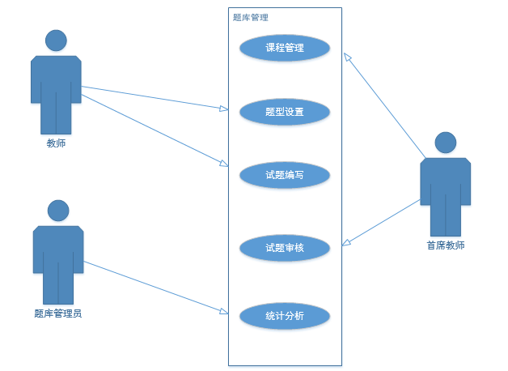

图2-1 题库管理用例图

2.4.2自动组卷

自动组卷模块是授课教师提前设置好试卷的相关属性，如试题种类、考试时间、试卷难度等，系统根据这些限定自动组成一套试卷。题库系统也可以在组卷完成后，将试卷按照A3格式来进行排版并以电子版模式输出，在期末考试时可将电子版试卷进行打印，实现教考分离。

自动组卷用例图如图2-2所示，

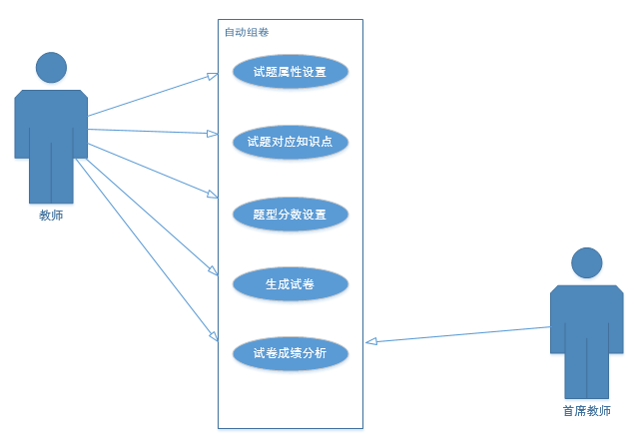

图2-2 自动组卷用例图

2.4.3在线考试

考试系统在每一次考试完成后会对试卷进行评分，评分方式有两种一种是电脑阅卷，另一种是手动阅卷。电脑阅卷是系统对于学生的单选、多选、判断、填空进行评分，将学生答案与标准答案进行比对，与标准答案相符得分，与标准答案不符不得分主观题部分由老师进行阅卷。考试结束后对学生的成绩进行分析并且制成数据分析表，以供其他用户使用。学生可以在考试结束后，待老师批完主观题后，登录题库系统查看考试成绩，考试成绩表包括各种题目的得分情况。教师可以对自己授课的班级的成绩进行分析，同时系统会自动对班级内学生成绩进行排名。

在线考试用例图如图2-3所示，

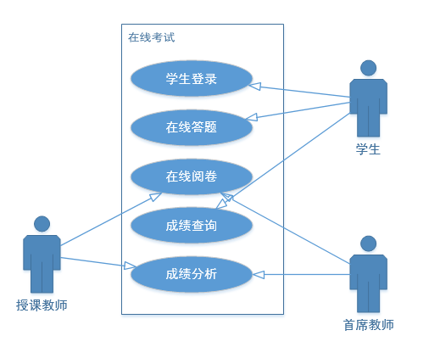

图2-3 在线考试用例图

2.4.4系统管理维护

为了保护数据的安全性，系统管理员要对使用用户进行权限设置。系统管理人员要定期对系统的用户进行维护，排除危险用户。本系统中，根据用户的使用身份不同可以分为管理员、授课教师、学生等。对不同的用户进行权限设置，以确保系统的正常运行。

系统管理维护用例图如图2-4所示，

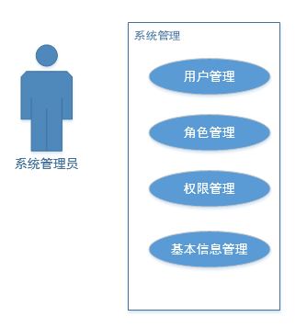

图2-4 系统管理用例图

3、详细功能设计及数据库设计

3.1详细功能设计

3.1.1用户管理

3.1.1.1用户注册

学生账号注册是由系统管理员根据各个学院上交的各个班级的学生信息进行注册，学生账号的申请规则是前四位是入学年份、第五位1代表汉授0代表蒙授，第六位和第七位代表学生所在学院，后四位是学生的序号，初始密码是账号后六位，学生可以进入系统修改自己的账号密码。教师的申请是由个人在系统内进行申请，填写完个人相关信息，由系统管理员根据实际情况进行审核通过。学生和教师的账号是系统内的唯一标识，注册成功后可在系统内使用。

3.1.1.2用户登录

用户登录系统时，需要输入账号、密码和验证码进行登录验证，将输入的信息与系统内的数据进行对比，信息正确则进入系统。

3.1.2课程管理

课程管理的功能是对于本学期内学院开设的课程进行管理，主要模块有增加课程功能，开学前根据学生的培养方案和执行情况将本学期的课程置入到系统内；删除功能，对于置入错误的课程进行删除操作；修改功能，对于课程的详细信息进行修改，比如课程的课时安排、开课周次、考察方式等。

3.1.3试题管理

3.1.3.1试题录入

管理员根据课程的开设情况，对授课教师进行权限管理，授课教师可以对自己负责的课程进行试题录入。授课教师成功录入系统的试题数量可作为教师学期工作量的一部分。试题录入时，授课教师将试题的难度、所在章节、预计做题时间等试题信息也输入到相关属性内，方便后期的组卷和教师工作量审查。

3.1.3.2试题审核

试题审核功能主要针对于课程首席教师，授课教师将试题导入系统内等待审核，首席教师对试题进行审核，主要是查看试题对于知识点的考察情况，同时避免错误试题进入题库系统，避免造成组卷时产生的不必要的麻烦。

3.1.3.3试题删除

课程的授课内容或者培养方案的更改，都可能造成原有的试题与知识点不匹配，容易对学生造成困扰。这时需要首席教师灵活处理问题，删除系统内的无效试题，提高系统内试题质量。

3.1.3.4试题练习

教师可以对学生进行阶段性测验，设置考试范围，由系统自动产生试卷，教师设置试卷的具体考试时间，考试时间没到试卷无法打开查看，只有考试时间到，学生才可以查看试卷，可以适当避免考试作弊的发生。

3.1.4试卷管理

3.1.4.1组卷测试

教师可以将自动组成的试卷在系统内打开查看，验证系统的运行情况，避免产生因系统故障造成的重大失误。

3.1.4.2阶段测验试卷组卷

对于平时的阶段性测试，授课教师可以在试卷生成后查看试卷，并对于试卷内容和试卷信息进行适当修改，通过这种方式增强试卷的针对性。

3.4.1.3期末考试试卷组卷

期末考试试卷通过系统一键生成，输出格式为word,在试卷课程结束后，期末考试前由课程首席教师进行组卷，学校教务处人员进行监督，试卷一旦生成未出现错误，立即进行封存考试前启用，实现教考分离，提高课程教学质量，避免出现泄题的情况。

3.1.5阅卷

3.1.5.1自动评分

自动评分功能主要针对于试卷上的客观题，将学生的答案与标准答案进行比对，与标准答案相同，将分数计入成绩，得出学生试卷分数的客观题部分，学生可以在考试结束后查看客观题成绩。

3.1.5.2分数查询

考试结束后，学生可以立即查看试卷客观题成绩，待主观题评分完成后可以在系统内查看课程分数及分数组成。

3.1.5.3数据备份

对系统内考生信息和考试成绩进行数据备份，防止系统故障造成损失，对于备份的数据进行数据分析，制成数据分析表，对数据分析表进行分析提高教学质量。

3.1.5.4导出成绩

系统管理员将考试成绩根据学生所在学院班级导出，将导出的文件发给授课讲师和学生。根据学生的成绩对授课教师的教学情况进行评分，提高教师的授课积极性。学生也可以根据成绩单了解到自己的成绩在班级内和学院内处于什么层次。

3.2数据库设计

本系统使用的是SQL数据库，SQL数据库体积小、运行速度快而且开放源代码，所以中小型系统基本都是使用SQL数据库作为系统数据库。[5]

3.2.1用例图

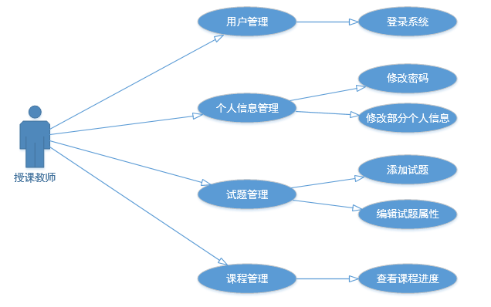

图3-1 授课教师用例图

授课教师的主要功能是对个人信息进行查看和修改，添加试题及编辑试题属性，根据课程进度关注学生的试题完成情况。

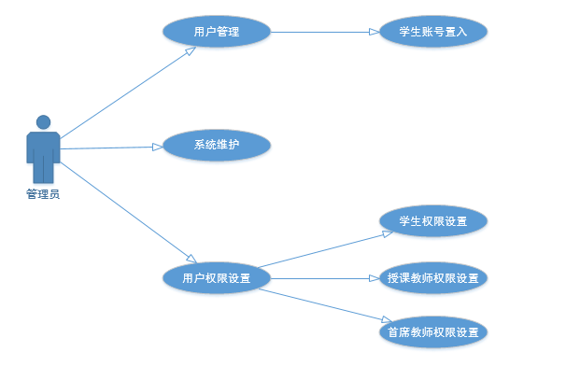

图3-2 管理员用例图

管理员的主要功能是为学生用户添加账号，对系统进行维护，针对不同用户做权限管理。

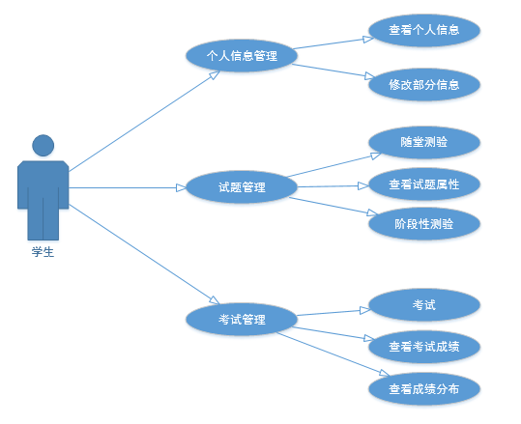

图3-3 学生用例图

学生的主要功能是对个人信息进行修改，参与课堂测验而且可以查看每道试题的详细属性，进行考试查看个人成绩和成绩的分布情况。

3.2.2系统E-R模型

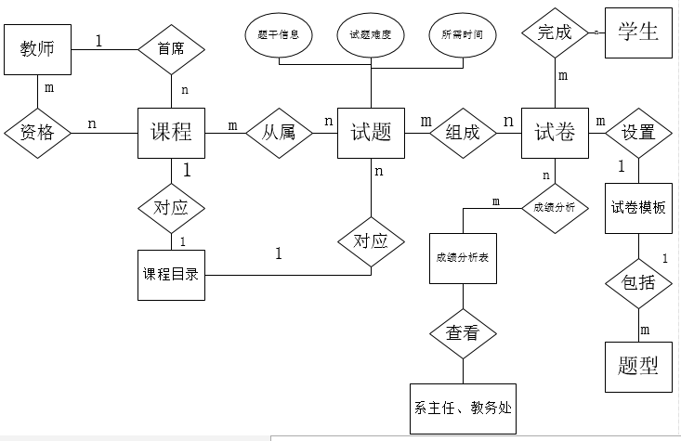

图3-4 系统E-R图

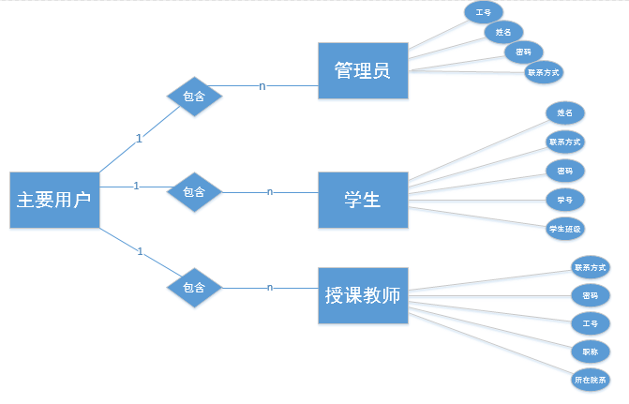

图4-5 用户E-R图

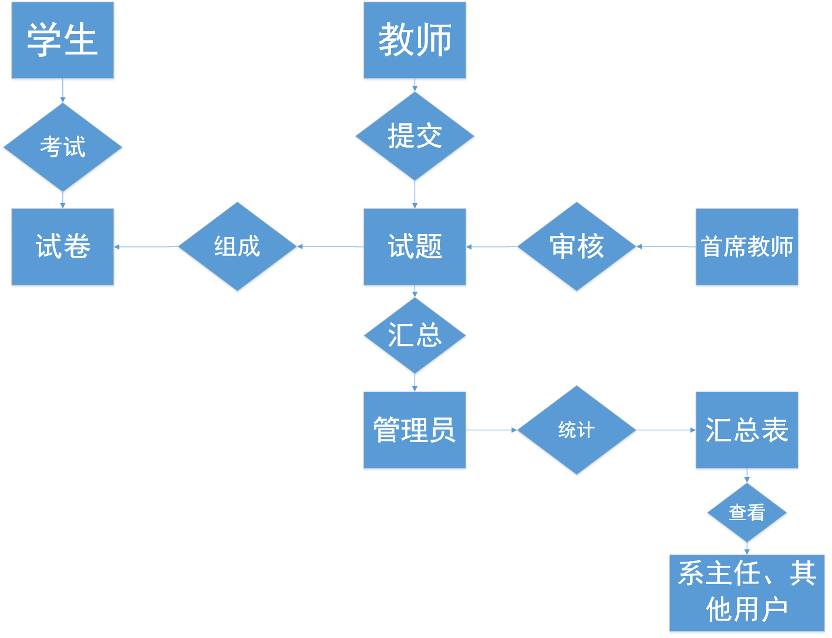

图4-6 试题E-R图

3.2.3关系模型设计

**学生**：学号、姓名、性别、民族、所属院系、专业、班级、联系方式、家庭住址

**教师**：工号、姓名、性别、民族、所属院系、联系方式、职称、任教课程、家庭住址、职称、学历、取得授课资格的课程编号、取得授课资格的课程名称

**首席教师**：工号、姓名、性别、民族、所属院系、联系方式、职称、任教课程、家庭住址、职称、学历、取得授课资格的课程编号、取得授课资格的课程名称、负责课程编号、负责课程名称

**管理员**：工号、姓名、性别、民族、家庭住址、联系方式、学历

**其他用户**：统一工号

**试题**：试题序号、试题难度、预计用时、出题教师、试题所属课程序号、试题所属课程名称、试题所在章、试题所在节、试题所在段、试题题干、试题答案

**试卷**：试卷编号、试卷试题数目、考试时间、试卷难度、课程序号、课程名称、出卷人工号、出卷人名称

**汇总表**：序号、汇总表时间、各院系试题情况

**课程** ：课程序号、课程名称、课时、学分、授课学期、先导课程、课程首席教师、课程首席教师工号、所属院系、授课教师、授课教师工号

**课程目录**： 课程序号、课程名称、课程章、课程节、课程段

**试题模板**： 模板编号、模板题目数量、模板题目详情

**题型** ：题型编号

[1]李政涛,罗艺.面对信息技术,教育学理论何为?[J].华东师范大学学报(教育科版),2019,37(04):1-12.

[2]王明菊.高职学校数据库创新教育模式探索[J].信息与电脑(理论版),2019,31(20):230-231+236.

[3]冯建华.斯坦福大学与清华大学“数据库”系列课程之比较[J].计算机教育,2004(04):46-47.

[4]代明竹. 基于考试过程面向知识结构的大数据分析[D].北京建筑大学,2018.

[5]于欣薇. 通用试题库管理系统的设计与实现[D].吉林大学,2019.